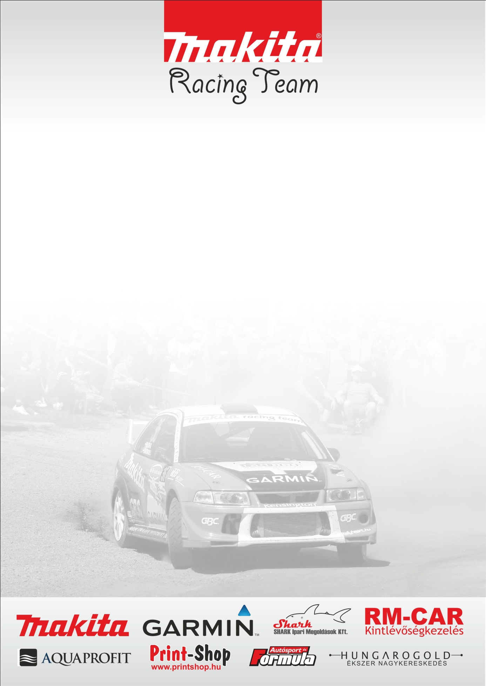

Forduló pont
Ahogyan az Országos Rally Bajnokság, úgy a Rali-Túra Bajnokság is a 2011-es forduló pontjához érkezett. Jönnek a murvás futamok, kezdetben a jobb minőségű Prince - Groupama Garancia Bükfürdő Rallye, ahol ismételten a dobogó valamely fokáért szállnak harcba a Makita Racing Team versenyzői.

Domonkos László: - Fordulathoz érkeztünk, jönnek a murvás versenyek, amik számomra sokkal élvezetesebbek, mint az aszfalt. Itt lehet igazán látványosan és gyorsan is autózni, ami nem csak kívülről, de belülről is nagyon élvezetes. A felkészüléssel jól állunk, az autó már a murva szettel várja a hétvégi rajtot. Aprólékosan mindenre odafigyelve átnéztük a váltót, a differenciál művet és az osztóművet, ezeken felül pedig jól levédtük az autó alját. Az Ózd Rali óta erre három hetünk volt összesen, ráadásul nekem még vizsgaidőszakom is van a fősülin, így nem volt egyszerű az „élet” felénk. A felkészítés utolsó fázisára pénteken kerül majd sor, amikor is egy arra alkalmas területen szeretnénk beállítani a lengéscsillapítókat.

- A pályák közül az Acsád - Szeleste nagy kedvenc, itt kezdődött a rally-s pályafutásom. A Szombathelyi Rallye Katlanban számunkra sok izgalom nincsen, maximum a nézők számára a nagy ugratónál. A Horvátzsidányi gyorsasági pedig olyan, mint a vidámpark, 300 métert megyünk lefele, aztán ugyanannyit felfele. Itt nagyon fontosak a jó féktávok, sok hibára sincs lehetőség. A hétvégére változékony időjárás jöhet, ami mindenkit megtréfálhat. Én annak örülnék, ha szombaton esne egy kevés, így vasárnapra nem kellene nagy porra számítani.

- Tavaly a verseny rajtjáig sem jutottunk el, így idén ezt mindenképp szeretnénk felülmúlni. Az eddigi két futamhoz hasonlóan, Lovász Pált és Nagy Mátyást tartom nagyon erősnek, de murván bármi megtörténhet.

Mezriczky Zoltán: - Készen állunk a felkészüléssel, az autó új fékeket és kerekeket kapott, továbbá megemeltük két centiméterrel, ezek után pedig „előbányásztuk” a hat évvel ezelőtt vásárolt murva gumikat, amiket az alagsorban tároltunk.

- Összkerekes autóval nagyon jó a murva, jókat lehet „csapatni” és ez nekünk nagyon tetszik. A pályákban sok „ördöngös” rész nincsen, egész jól el lehet rajtuk boldogulni. Biztosan nem az én autóm a legjobb a mezőnyben, de itt nem a motorerő a lényeg, pontos vezetéssel és jó féktávokkal akár egy jó eredményt is el lehet érni.

- A tavalyi verseny Domonkos Lacihoz hasonlóan számunkra sem hozott sok sikert, mindjárt az első szakaszon műszaki hiba miatt ki kellett állnunk. Így az elmúlt három évben összesen ennyi tapasztalatunk van murván, de reméljük, ez a sikertelenség idén megszakad, és a célban tudjuk befejezni a versenyt. Nem kergetünk hiú ábrándokat, szeretnénk jól szerepelni és nagyon elégedettek lennénk egy negyedik vagy ötödik helyezéssel.

Köszönjük támogatóinknak!

